Laufen in der Gruppe macht mehr Spaß
AOK-Laufschule startet wieder landesweit
27. März 2019 / Magdeburg – Pünktlich zu Beginn der Jogging-Saison startet im April wieder die Laufschule der AOK in zehn Orten in Sachsen-Anhalt. Das kostenlose Programm der Krankenkasse ist eine echte Erfolgsgeschichte: Seit seinem Auftakt vor fünf Jahren hat es mehr als 1000 Sportler hervorgebracht. Die meisten drehen bis heute ihre Runden im Park, manche sind sogar begeisterte Marathonläufer geworden.
Die AOK-Laufschulen gehören seither zu den erfolgreichsten Sportprogrammen der Krankenkasse, die unter freiem Himmel angeboten werden. „Damit haben wir landesweit sehr gute Erfahrungen sammeln können“, sagt Rainer Zörner, Gesundheitscoach der AOK Sachsen-Anhalt, der die Laufschulen koordiniert.
Natürlich kann jeder Laufanfänger allein mit dem Training beginnen. In der AOK-Laufschule ist es aber viel einfacher, und vor allem gibt es einen Laufprofi, der als Trainer die richtigen Übungen auswählt und darauf achtet, dass man sich nicht überanstrengt. Das Prinzip der AOK-Laufschulen ist einfach: Die Teilnehmer treffen sich zu einer bestimmten Uhrzeit an einem bestimmten Ort und beginnen das gemeinsame Training. Anmelden muss sich vorher niemand. In zehn Städten in Sachsen-Anhalt ist das ab April wieder möglich.
Mit Intervalltraining zum Lauferfolg
Die richtige Kontrolle von Atmung und Puls gehören ebenso zum Ausbildungsprogramm wie die richtige Technik. So beginnt das Training recht locker, mit wenigen Minuten Laufen, wenigen Minuten gehen und Dehnungsübungen. Das Programm wird Trainingsstunde zu Trainingsstunde gesteigert, bis letztlich das Ziel erreicht ist. Die Trainer achten darauf, dass sich niemand überfordert und seine Gesundheit gefährdet. Denn „viel hilft viel“ gilt beim Joggen nicht.
Ein wenig Biologie: Wer seinen Körper überfordert und zum Beispiel stark aus der Puste kommt, steuert mitten in den anaeroben Bereich. Dem Stoffwechsel fehlt dabei der Sauerstoff. Der ist allerdings für die Fettverbrennung unverzichtbar. Um trotzdem Energie zu gewinnen, verbrennt der Körper per Milchsäuregärung Kohlenhydrate. Wer also an der Grenzen seiner Leistungsfähigkeit durch den Park hetzt, um besonders schnell einen Abnehmeffekt zu erzielen, erreicht am Ende das Gegenteil.
Von drei Minuten bis Marathon
Das Ziel der AOK-Laufschule ist daher bedächtig gewählt. Fünf Kilometer sollen die Jogger ohne Unterbrechung und Überanstrengung durchlaufen können. Danach kann es individuell weitergehen. Die vielen Marathonläufer, die ihre ersten drei Minuten mit Hilfe der AOK gelaufen sind, beweisen den Erfolg des Konzepts.
Die ersten Treffs der Laufschule starten am 1. April in Quedlinburg und Zeitz um jeweils 18 Uhr. Die Folgetreffen sind immer wöchentlich zur selben Zeit am selben Ort. Informationen und weitere Termin der Laufschule gibt es unter www.aok.de/wirlaufen
Die Laufschule steht übrigens nicht nur Versicherten der AOK offen. Jeder kann kostenlos mitmachen, AOK-Versicherte bekommen aber ein Lauftrikot geschenkt.

Hinweis für die Redaktionen:
Die beigefügten Fotos können Sie bei Quellenangabe kostenfrei verwenden.
Foto: Unter fachkundiger Anleitung lernen die Teilnehmer der AOK-Laufschule, wie man gesund läuft. Am Ende steht das Ziel, fünf Kilometer am Stück laufen zu können. Quelle: Andreas Lander / AOK Sachsen-Anhalt
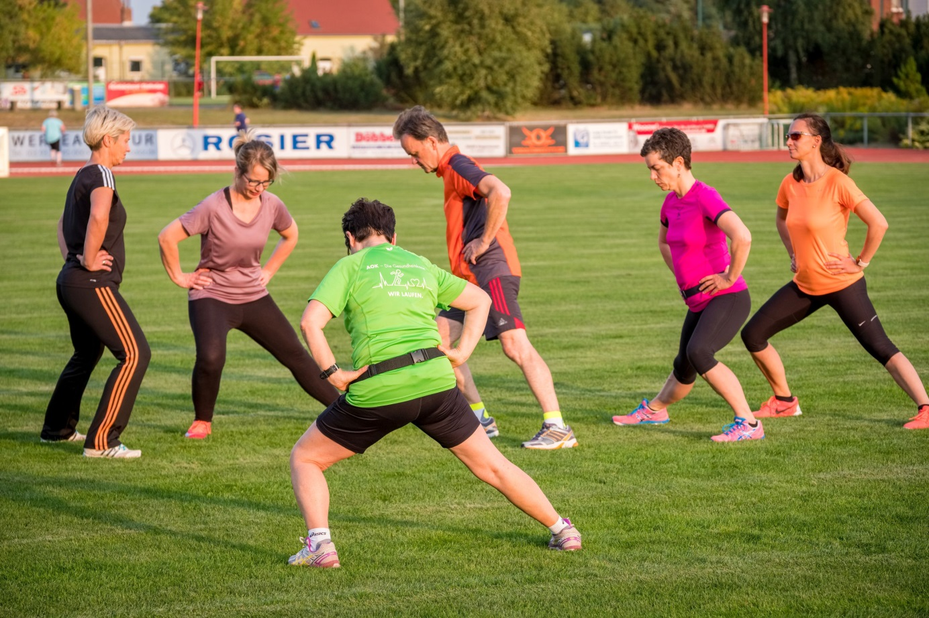
Foto: Die Teilnehmer der AOK-Laufschule schulen nicht nur ihre Ausdauer, sondern lernen auch Dehnungsübungen und die richtige Lauftechnik. Sie erfahren Wissenswertes über die gesundheitlichen Auswirkungen, passendes Schuhwerk und anderes notwendige Equipment. Quelle: Andreas Lander / AOK Sachsen-Anhalt

